Celem projektu jest stworzenie bazy danych dla sklepu, który prowadzi działalność w zakresie sprzedaży towarów dla mężczyzn tj. odzież, obuwie, bielizna, galanteria skórzana, które nabywa od różnych dostawców tj. hurtowników i producentów. Klientami Firmy są osoby i inne firmy.

Zaprojektowana baza danych obejmuje procesy:

- zbieranie zamówień od klientów ( w formie on-line);

- sprzedaż towarów dla klientów na podstawie złożonych zamówień i ich wysyłkę do klienta;

- gromadzenie danych o klientach;

- gromadzenie danych o zakupach.

Baza będzie przechowywać dane dotyczące:

- klientów ( min. data rejestracji, imię, nazwisko, e-mail, telefon, typ klienta);

- składanych zamówień ( min. ilość produkt, daty zamówienia, daty realizacji zamówienia, daty wysyłki towarów, formę zapłaty, datę zapłaty, formę dostawy, adres dostawy);

- sprzedaży towarów ( min. ilość);

- zakupów towarów (min. Ilość, cena zakupu);

- produktów ( m in. nazwa, kolor, rozmiar, cena sprzedaży);

- kategorii produktów, podkategorii produktów.

Baza danych będzie posiadać relacyjną strukturę tabel i ma ułatwiać selektywne pobieranie przechowywanych w niej informacji.

Baza ma umożliwić dodawanie, usuwanie i modyfikacje poszczególnych rekordów bazy.

Do implementacji zostanie wykorzystany system zarządzania bazą **MySQL**

Struktura bazy po przekształceniu projektu koncepcyjnego na relacyjny projekt bazy danych

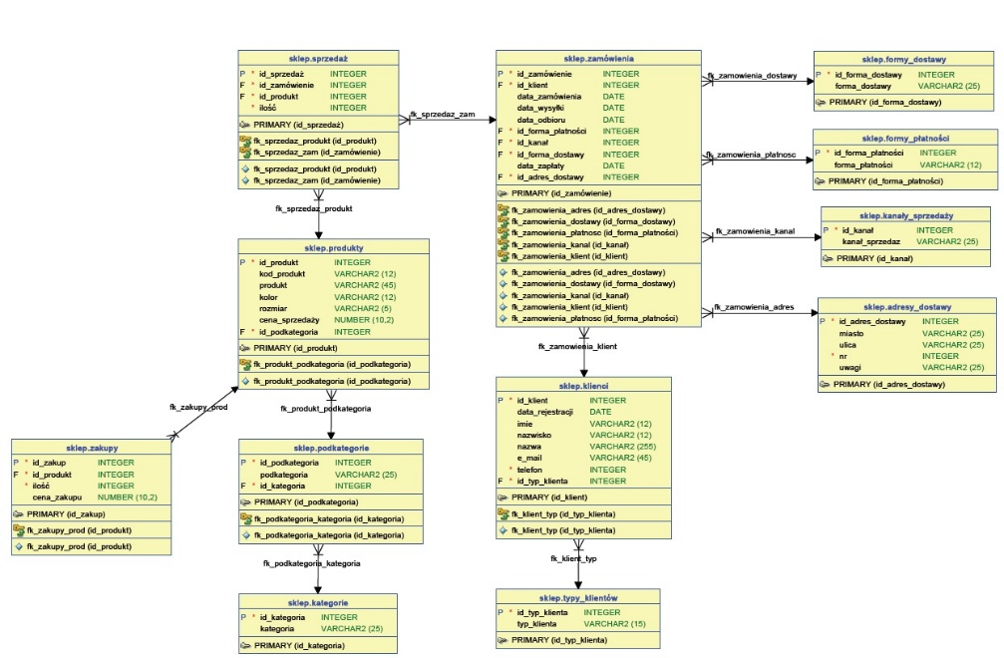

Przedmiotowa baza nie tylko będzie przechowywać dane, ułatwiać selektywne pobieranie przechowywanych w niej informacji, ale również umożliwić prowadzenie zaawansowanych czynności analitycznych ( zestawienia, miary, wskaźniki etc.) w oparciu o zgromadzone dane w zakresie:

1. Analizy zakupów
2. Analizy sprzedaży
3. Analizy zamówień
4. Analizy klientów